图 书 推 荐

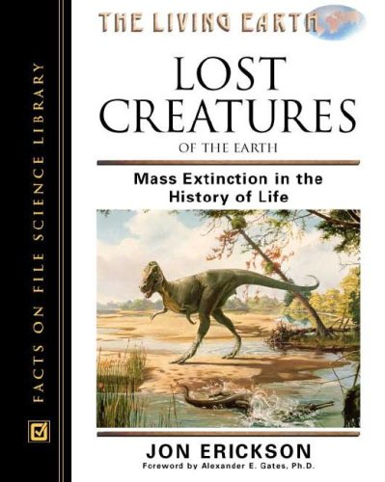
中文书名：《地球上消失的生命：生命历史上的大灭绝》
英文书名：LOST CREATURES OF THE EARTH: MASS EXTINCTION IN THE HISTORY OF LIFE
作 者：Jon Erickson
出 版 社：Facts on File
代理公司：ANA/Connie Xiao
页 数：252页
出版时间：2001年10月
代理地区：中国大陆、台湾地区
审读资料：电子稿
类 型：科普
版权已授：2021年授权科学出版社，版权已回归

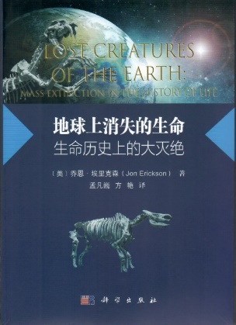
中简本出版记录
书 名：《地球上消失的生命：生命历史上的大灭绝》
作 者：[美]乔恩·埃里克森
出版社：科学出版社
译 者：孟凡巍，方艳
出版年：2021年4月
页 数：249页
定 价：99元
装 帧：平装

内容简介：

生命从哪里来，又往何处去，在漫长的演化过程中，它们又经历了什么?这是经久不息的命题。在数十亿年的地质历史进程中，不断有各种生命形式在我们这个蓝色的星球上出现—繁盛—消亡。它们有的转瞬即逝，有的经久不衰，每一种生物都有其与众不同的生存哲学。

本书不但从宏观尺度介绍了地球各个地质历史时期光怪陆离的生命，而且以地球曾经发生的生物大灭绝事件为主轴，介绍了地球生命自诞生以来波澜壮阔的历程，以及生命史诗的曲折性和复杂性。

作者简介：

乔恩·埃里克森（Jon Erickson），美国地理学家与作者，他对地理学充满兴趣，并将专业素养与“清晰生动”的文笔融为一体，为初高中读者编写了24部地球科学作品，分为三个不同系列：“发现地球”（DISCOVERING EARTH SCIENCE series）、“变化中的地球”（THE LIVING EARTH series）和“活着的地球”（THE CHANGING EARTH series）。埃里克森的作品既有娱乐性又有启发性，文字极具亲和力，学术研究过程也平易近人，因而受到评论家们的一致赞扬。他笔下作品主题多样，从环境承载力到人口爆炸和温室效应，再到地球和板块构造的定型。

1948年，埃里克森出生于明尼苏达州福斯顿，在阿肯色大学获得自然科学和地质学硕士学位，并于1988年开始为年轻读者写作，他的第一部系列作品是“发现地球”系列，用“清晰的、非技术性的术语”描述了世界海洋的历史，包括海洋的生物学和化学意义，该套丛书内容广泛，从海洋污染、过度捕捞到海洋对天气的影响。埃里克森不仅仅关注日渐恶劣的气候，还包括一系列民间传说，甚至“核冬天”。《青年代言人之声》（Voice of Youth Advocates）、《泰晤士报教育副刊》的文学评论家们都对埃里克森评价颇高。

《地球上消失的生命：生命历史上的大灭绝》

目录

致谢
序言
引言
第一章 地质历史——生物的时代1
细菌时代2
蠕虫时代6
甲壳动物时代9
鱼类时代11
两栖动物时代15
爬行动物时代16
恐龙时代18
哺乳动物时代20
第二章 海洋生命——海洋生命形式24
原生动物24
后生动物26
无壳类无脊椎动物30
有壳类无脊椎动物34
海洋脊椎动物39
海洋四足动物42
第三章 陆地生命——陆地生命形式46
陆生植物46
两栖动物的入侵51
冷血爬行动物54
似哺乳爬行动物56
恐龙王朝58
早期鸟类63
温血哺乳动物65
第四章大灭绝——物种的消失68
前寒武纪灭绝68
早古生代灭绝70
晚古生代灭绝74
中生代灭绝77
新生代灭绝83
第五章灭绝诱因——变化的推力89
超新星89
地磁反转91
彗星的影响94
小行星撞击96
火山爆发101
大陆漂移106
气候变冷107
第六章灭绝的作用——对演化的影响110
大灭绝事件111
灭绝周期112
背景灭绝114
灭绝事件的幸存者116
生物辐射121
化石记录124
第七章物种演化——生命的进化130
生物多样性130
物种分类134
自然选择138
基因突变142
适者生存144
缺失的环节145
盖亚效应147
第八章生命周期——自然的周期性150
太阳活动周期150
月球周期153
潮汐周期155
轨道周期159
水文循环161
地球化学循环164
第九章奇异的生命形式——最独特的适应性169
神秘的埃迪卡拉生物群169
奇异的布尔吉斯页岩生物群172
海洋中的百合花176
喷气式推进的水手178
海洋爬行动物179
最伟大的飞行员181
孵蛋的恐龙183
第十章异域生命——世界秘境189
冰下生物189
深海的主人194
热液生物196
地下生命199
热喷口处的生物203
结语208
词汇表209
参考文献218
索引225
译后语一247
译后语二248

谢谢您的阅读！
请将回馈信息发至：萧涵糠(Connie Xiao)
安德鲁﹒纳伯格联合国际有限公司北京代表处
北京市海淀区中关村大街甲59号中国人民大学文化大厦1705室, 邮编：100872
电话：010-82449325
传真：010-82504200
Email: Connie@nurnberg.com.cn
网址：www.nurnberg.com.cn
微博：http://weibo.com/nurnberg
豆瓣小站：http://site.douban.com/110577/
微信订阅号：ANABJ2002

